Brandsäkerhetsveckan 2022

Infopaket och anvisningar för sociala medier

TEMA

Brandsäkerhetsveckan pågår 26.11.–1.12.2022 med brandvarnare som tema. Finländska hem har sällan tillräckligt många fungerande brandvarnare. Det här är något vi vill fästa allas uppmärksamhet vid.

Årets tema lyfts starkt fram i tv och sociala medier. Det allvarliga temat behandlas på ett lättsamt sätt. Kampanjens influencers utmanar alla finländare att delta i utmaningen #palovaroitintanssi (brandvarnardansen) och naturligtvis att testa sina egna brandvarnare. Och det är inte heller förbjudet att testa brandvarnarna hos en äldre granne eller till exempel svärmor.

Kampanjens kändisar är med och sprider budskapet: Jenni Mikkola, akutvårdare; Joonas Mäkipelto, brandman och pull-up-mästare; Sari Aalto, buktalare; och DJ Windows95man, dvs. Teemu Keisteri.

- Brandsäkerhetsveckan startar 26.11 med familjeevenemanget En Dag på Brandstationen på cirka 380 brandstationer.
- Evenemanget kompletteras av den virtuella brandstationen, som är öppen 20.11–3.12.
- Veckan avslutas med den nordiska brandvarnardagen 1.12. Målet är att få hela befolkningen att testa sina brandvarnare under den dagen.

DANSUTMANINGEN #PALOVAROITINTANSSI
Delta i brandvarnardagens dansutmaning #palovaroitintanssi och förbättra brandsäkerheten i din omgivning! Du kan delta ensam eller tillsammans med någon, dansa för ditt eget nöje eller göra en dansvideo. Se dansen i Youtube: https://www.bit.ly/3g5VKj5. Du hittar dansinspiration också på Tiktok med hashtaggen #palovaroitintanssi. Låten och en affisch med dansstegen finns på materialsidan.

MATERIAL

Materialsidan kommer att uppdateras med ett brett utbud av elektroniskt material som är till för alla. Materialet finns på adressen: https://paloturvallisuusviikko.fi/materiaalit/

PRESSMEDDELANDEN
Kampanjen kommer att publicera följande pressmeddelanden för media (preliminär tidsplan):
- En Dag på Brandstationen 21.11
- Brandsäkerhetsveckan 27.11
- Brandvarnare: ansvarsfördelning mellan husbolag och boende 28.11
- Tilläggsutrustning till smarta brandvarnare 29.11
- Brandvarnardagen 1.12

Det finns en mall för regionala pressmeddelanden, som ni kan komplettera mer era egna uppgifter.

MATERIAL FÖR ARRANGÖRER AV EN DAG PÅ BRANDSTATIONEN
Det finns material för En Dag på brandstationen på materialsidan. En del av materialet har skickats i tryckt form till arrangörerna.
- Guide för aktivitetspunkter
- Guide för arrangören
- Affisch
- Uppgiftspass-flyer
- Pysseluppgift
- Annonsmall
- Säkerhetsinstruktioner
- Frågesport

MATERIAL FÖR SOCIALA MEDIER
Brandsäkerhetsveckan finns på Facebook, Instagram, Youtube och Tiktok. En dag på Brandstationen har en egen Facebooksida och en evenemangssida på Facebook.

Följande hashtaggar används: #paloturvallisuusviikko #brandsäkerhetsveckan #paloturvallisuus #brandsäkerhet #palovaroitin #brandvarnare #palohallussa och #palovaroitintanssi

En Dag på Brandstationen – material för sociala medier
- Evenemangets logotyp
- Bilder för Facebook och Instagram
- Reklamvideo

Den virtuella brandstationen – material för sociala medier
- Reklamvideo för Den virtuella brandstationen. Videon får endast visas under tiden 20.11–3.12 och den kommer att finnas tillgänglig för nerladdning under vecka 46.
- Bild av Den virtuella brandstationen för Facebook och Instagram.

Brandsäkerhetsveckan – kändisarnas videor
Jenni Mikkola, akutvårdare; Joonas Mäkipelto, brandman och pull-up-mästare; Sari Aalto, buktalare; och DJ Windows95man, dvs. Teemu Keisteri är brandsäkerhetsveckans kändisar. Deras videor finns på materialsidan och kan delas därifrån.
- Videorna blir tillgängliga för nedladdning på materialsidan under vecka 45.
- Lämpar sig för Facebook och Instagram.

Brandvarnardagen – videor och animationer
En video har gjorts för brandvarnardagen där brandmän uppmanar alla att granska sina brandvarnare. Det finns även korta videor av influencers, samt bilder.
Utöver den egentliga brandvarnardagen-videon finns det alltså också korta videor av influencers.
- Videorna publiceras under vecka 45.
- Lämpar sig för Facebook och Instagram.

Bilder på sociala medier
Brandsäkerhetsveckans bilder för sociala medier lämpar sig för Facebook och Instagram.
- Omslagsbilden “Vi är med!”
- Bild på kändisarna
- Bilden “Ett säkert hem”
TIDSPLAN FÖR BRANDSÄKERHETSVECKAN I SOCIALA MEDIEKANALER
 | Facebook | Instagram | TikTok | En dag på Brandstationen FB
1.11 | Testa brandvarnare | Testa brandvarnare | Testa brandvarnare | Namntävling
2.11 | Utlottning | Utlottning
3.11 | Elledningar | Elledningar | Spis
4.11 | Behind the scenes | Behind the scenes |  | Namntävling
7.11 | Statistik | Statistik |  | Namntävling
8.11 | Kändisarna presenteras | Kändisarna presenteras | Behind the scenes | Kändisarna presenteras
9.11 | Husbolag | Husbolag | Joonas dansvideo | Namntävling
10.11 | Joonas dansvideo | Joonas dansvideo
11.11 | En dag på Brandstationen | En dag på Brandstationen | Testa brandvarnare | En dag på Brandstationen
12.11 |  |  |  | Namntävling
13.11 | Farsdag | Farsdag |  | Farsdag
14.11 | En dag på Brandstationen | En dag på Brandstationen | Saris dansvideo | Namntävling
15.11 | Saris dansvideo | Saris dansvideo
16.11 | Instruktionsvideon #palovaroitintanssi | Instruktionsvideon #palovaroitintanssi |  | Resultat av namnomröstningen
17.11 | En dag på Brandstationen | En dag på Brandstationen | Jennis dansvideo | En dag på Brandstationen
18.11 | Jennis dansvideo | Jennis dansvideo
20.11 | Den virtuella brandstationen | Den virtuella brandstationen |  | Den virtuella brandstationen
20.11 |  |  | Windows95mans dansvideo
21.11 | Windows95mans dansvideo | Windows95mans dansvideo |  | Besökarnas förväntningar
24.11 |  |  | Videon En dag på Brandstationen | En dag på Brandstationen
25.11 | En dag på Brandstationen | En dag på Brandstationen |  | En dag på Brandstationen
26.11 | En dag på Brandstationen | En dag på Brandstationen |  | En dag på Brandstationen
28.11 | Brandvarnardagen-reklam | Brandvarnardagen-reklam | Misslyckade danser | Brandvarnardagen-reklam
29.11 | Dagens räddare | Dagens räddare | Brandvarnardagen-reklam
30.11 | Statistik | Statistik |  | Tack
1.12 | Brandvarnardagen | Brandvarnardagen |  | Brandvarnardagen
2.12 | Tack | Tack |  | Tack
3.12 | Den virtuella brandstationen | Den virtuella brandstationen |  | Den virtuella brandstationen
FÄRDIGA PUBLIKATIONER

Följande publikationer kan ni fritt dela på era egna kanaler. Ni kan också använda
enbart bilder eller texter. Bilderna kan laddas ner från adressen
www.paloturvallisuusviikko.fi/materiaalit. Texterna kan kopieras direkt från informationen i det här brevet.

KAMPANJINLÄGG

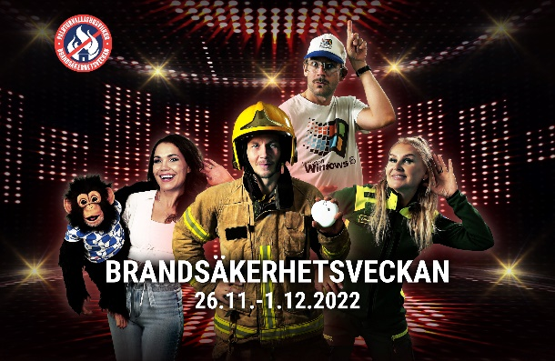

Brandsäkerhetsveckan pågår 26.11–1.12.2022. Händerna i taket! Brandsäkerhetsveckan har brandvarnare som tema.

Statistiken visar att många hushåll saknar brandvarnare eller har brandvarnare som inte fungerar. Årets kampanj har som mål att varje hem ska bli brandsäkert med hjälp av fungerande brandvarnare
för att undvika onödiga skador som orsakas av bränder.

Utöver viktig brandsäkerhetsinformation har kampanjen också engagerande aktiviteter. Evenemanget En Dag på Brandstationen ordnas lördag 26.11 och den virtuella brandstationen är öppen på nätet 20.11–3.12.

På brandvarnardagen 1.12 dansar vi och granskar brandvarnare runtom i hela Finland!

Se också vad Brandsäkerhetsveckans kändisar gör och sätt själv i gång. Lär dig koreografin till brandvarnardansen #palovaroitintanssi och testa din brandvarnare en gång i månaden.

#paloturvallisuusviikko #brandsäkerhetsveckan #palovaroitin #brandvarnare #palovaroitintanssi

BRANDVARNARDAGEN (olika bilder och videor tillgängliga)

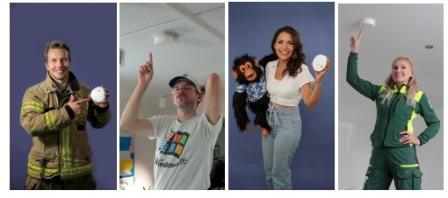

Brandvarnardagen äger rum idag 1.12.

Syftet med dagen är att vi diskuterar brandsäkerhet och påminns om att ta hand om vår egen brandsäkerhet.

Vi utmanar alla finländare att testa sina brandvarnare idag klockan 18!

Med tanke på den gemensamma säkerheten är det viktigt att varje hem är brandsäkert. Tillsammans är vi starka – du är väl med?

#paloturvallisuusviikko #brandsäkerhetsveckan #palovaroitinpäivä #brandvarnardagen

#PALOVAROITINTANSSI (video, 20 sekunder)

Brandskyddsveckan har brandvarnare som tema. Delta i brandvarnardagens dansutmaning #palovaroitintanssi och förbättra brandsäkerheten i din omgivning! Du kan delta ensam eller tillsammans,
dansa för ditt eget nöje eller göra en dansvideo.

Du hittar dansinspiration också på Tiktok med hashtaggen #palovaroitintanssi.

#paloturvallisuusviikko #brandsäkerhetsveckan #palovaroitinpäivä #brandvarnardagen #palovaroitin #brandvarnare

EN DAG PÅ BRANDSTATIONEN

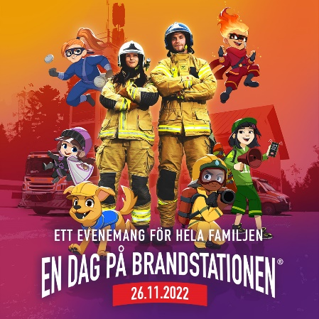

En Dag på Brandstationen äger rum 26.11 runt om i Finland.

Välkommen att uppleva En Dag på Brandstationen tillsammans med familjen och vänner. Vi ses på brandstationerna! :)

Se vilka brandstationer som håller öppet samt öppettider: https://paloturvallisuusviikko.fi/sv/en-dag-pa-brandstationen/

#paloturvallisuusviikko #brandsäkerhetsveckan #päiväpaloasemalla #endagpåbrandstationen #kokoperheentapahtuma #perhetapahtuma #paloasemansyke #palohallussa

